C-09 — Pavage de pierres sur surface libre
Fiche d'exercice Magpie · Lot A — Découverte des composants natifs
Thématique | C3 · Joaillerie
Référence au référentiel | REF-068, REF-101, REF-080, REF-045
Compétence visée | Estimer combien d'éléments circulaires tiennent sur une surface en tenant compte de l'écart imposé entre eux.
Case Bloom (révisée) | Analyser × procédurale
Niveau | Expérimenté
Durée cible | 85 minutes
Prérequis | B-04, C-08
Mode de validation | SingleValue — tolérance 0
Solution de référence | 48 composants
Version | v0.4-260901 — Ind. C — 01/09/2026
Conception | magpie-conception-exercices v2.3

SUJET
Compétence visée
Répartir des éléments de tailles variées sur une surface courbe en respectant des distances minimales.
Contexte
Le métal entre deux pierres tient le serti. Sous 0,3 mm il cède, et la pierre part.
Énoncé
Pave la surface libre fournie de pierres rondes de 1,2 à 2,5 mm réparties de manière quasi aléatoire mais sans jamais laisser moins de 0,3 mm de métal entre deux pierres voisines. Perce ensuite les logements coniques correspondants.

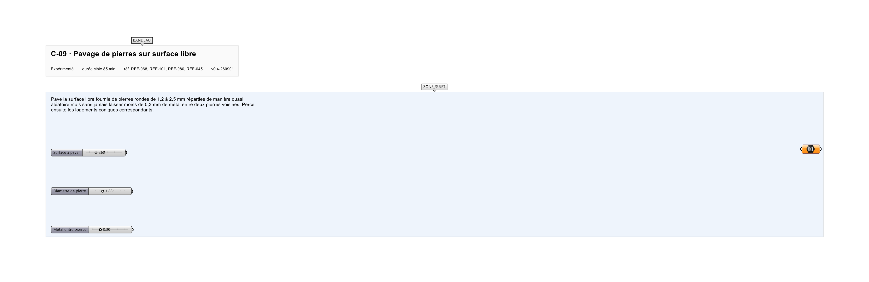
Le canvas à l'ouverture de C-09_sujet.gh : les données fournies et le paramètre REPONSE.
Ce qui vous est fourni
Une surface libre internalisée et un slider de densité.
Ce qui est attendu
64 pierres.
Branchez votre résultat sur le paramètre REPONSE. La correction compare cette sortie en mode SingleValue.
La consigne ne nomme aucun composant, et c'est délibéré : nommer l'outil reviendrait à donner la réponse. Ce lot n'autorise que des composants natifs de Grasshopper pour Rhino 8 — aucun plugin tiers n'est nécessaire.
Barème
4 points répartition, 3 points respect de la distance, 3 points logements.
Le corrigé fait l'objet d'une fiche distincte, remise après validation ou en fin de séance.

